

קיצור
הלכות חנוכה
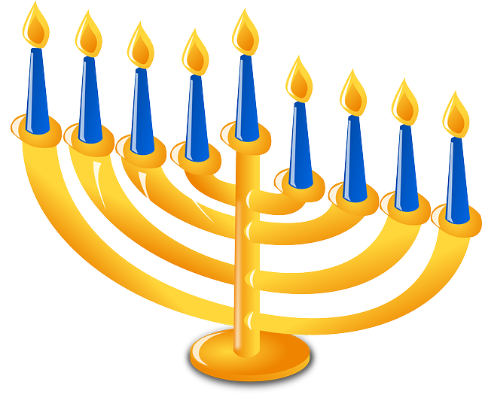
כיתות א'-ב'

בי"ס ממ"ד 'פסגת דוד'
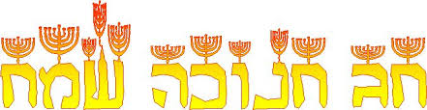
כסלו תשפ"ב

קיצור הלכות חנוכה- כיתות א'-ב'
נס החנוכה-
בזמן בֵּית הַמִּקְדָּשׁ הַשֵּׁנִי (לפני כ2000 שנה), כְּשֶׁמָּלְכוּ מַלְכֵי יָוָן הָרְשָׁעָה בְּיִשְׂרָאֵל, גָּזְרוּ גְּזֵרוֹת קָשׁוֹת עַל עַם יִשְׂרָאֵל. הֵם פָּשְׁטוּ יָדָם בְּמָמוֹנָם (גנבו את כספם) וְלֹא הֵנִיחוּ לָהֶם לַעֲסֹק בַּתּוֹרָה, לִשְׁמֹר שַׁבָּת וּלְקַיֵּם אֶת הַמִּצְווֹת, וְאַף חִלְּלוּ אֶת בֵּית הַמִּקְדָּשׁ.

- כְּשֶׁגָּבְרוּ הַחַשְׁמוֹנָאִים עַל הַיְּוָנִים, נִכְנְסוּ לְבֵית הַמִּקְדָּשׁ וְרָצוּ לְהַדְלִיק אֶת הַמְּנוֹרָה הַטְּהוֹרָה, אך לֹא מָצְאוּ אֶלָּא פַּךְ אֶחָד שֶׁל שֶׁמֶן טָהוֹר, שֶׁהָיָה חתום בְּחוֹתָמוֹ שֶׁל כֹּהֵן גָּדוֹל.
לֹּא הָיָה בַּפַּךְ כְּדֵי לְהַדְלִיק אֶת הַמְּנוֹרָה אֶלָּא יוֹם אֶחָד בִּלְבַד. נַעֲשָׂה בּוֹ נֵס וְהִדְלִיקוּ מִמֶּנּוּ שְׁמוֹנָה יָמִים.

- אוֹתוֹ הַיּוֹם שֶׁבּוֹ נִמְצָא פַּךְ הַשֶּׁמֶן, יוֹם כ"ה בְּחוֹדֶשׁ כִּסְלֵו הָיָה. לְזֵכֶר אוֹתוֹ הַנֵּס תִּקְנוּ חֲכָמִים שֶׁבְּאוֹתוֹ הַדּוֹר, לְהַדְלִיק נֵרוֹת חֲנֻכָּה שְׁמוֹנָה יָמִים, לְפַרְסֵם אֶת הַנֵּס וְלַעֲשׂוֹת אֶת יְמֵי הַחֲנֻכָּה, יְמֵי הַלֵּל וְשִׂמְחָה וְהוֹדָאָה לַה'.

הלכות הדלקת הנרות-
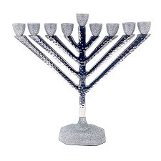
- בַּלַּיְלָה הָרִאשׁוֹן מַדְלִיקִים נֵר אֶחָד, וְכָל לַיְלָה מוֹסִיפִים עוֹד נֵר אֶחָד, עַד שֶׁבַּלַּיְלָה הָאַחֲרוֹן יִהְיוּ שְׁמוֹנָה נֵרוֹת. וְצָרִיךְ לִזְכֹּר שֶׁ-"הַנֵּרוֹת הַלָּלוּ קֹדֶשׁ הֵם וְאֵין לָנוּ רְשׁוּת לְהִשְׁתַּמֵּשׁ בָּהֶם, אֶלָּא לִרְאוֹתָם בִּלְבַד".

ברכות ההדלקה-

בַּלַּיְלָה הָרִאשׁוֹן מְבָרֵךְ שָׁלֹשׁ בְּרָכוֹת:
- "בָּרוּךְ אַתָּה ה' אֱלֹקינוּ מֶלֶךְ הָעוֹלָם, אֲשֶׁר קִדְּשָׁנוּ בְּמִצְווֹתָיו וְצִוַנוּ, לְהַדְלִיק נֵר חֲנֻכָּה".
- "בָּרוּךְ אַתָּה ה' אֱלֹקינוּ מֶלֶךְ הָעוֹלָם, שֶׁעָשָׂה נִסִּים לַאֲבוֹתֵינוּ, בַּיָּמִים הָהֵם בַּזְּמַן הַזֶּה".
- "בָּרוּךְ אַתָּה ה' אֱלֹקינוּ מֶלֶךְ הָעוֹלָם, שֶׁהֶחֱיָנוּ וְקִיְּמָנוּ וְהִגִיעָנוּ לַזְּמַן הַזֶּה".
בִשְׁאָר הַלֵּילוֹת אֵין מְבָרְכִים אֶת בִּרְכַּת "שֶׁהֶחֱיָנוּ".
מקום ההדלקה-
- מִצְוָה לְהָנִיחַ אֶת הַחֲנֻכִּיָּה בְּפֶתַח הַבַּיִת הַפּוֹנֶה לִרְשׁוּת הָרַבִּים, סָמוּךְ לַפֶּתַח מִצַּד שְׂמֹאל, כְּדֵי שֶׁתִּהְיֶה מְזוּזָה מִיָּמִין וְנֵר חֲנֻכָּה מִשְּׂמֹאל, (וְעַל גּוּפוֹ לובשׁ צִיצִית), וּבְכָךְ הוּא מְסֻבָּב בְּמִצְווֹת.
- אם פתח ביתו לא פונה לרשות הרבים, מִצְוָה לְהַדְלִיק אֶת הַחֲנֻכִּיָּה בְּצָּמוּד לַחַלּוֹן הַסָּמוּךְ לִרְשׁוּת-הָרַבִּים, כְּדֵי לְפַרְסֵם אֶת הַנֵּס.
זמן ההדלקה-
- זמן הדלקת הנרות הוא מצאת הכוכבים (בערך 17:00), וצריך שידלקו לפחות חצי שעה.
- אם לא הדליקו בצאת הכוכבים- ניתן להדליק במשך הלילה.
תוספות מיוחדות בתפילה בימי החנוכה-
- בְּכָל שְׁמוֹנָת יְמֵי הַחֲנֻכָּה אוֹמְרִים בתפילה הַלֵּל שָׁלֵם, בִּבְרָכָה.
- בִּתְפִלַּת הָעֲמִידָה וּבְבִרְכַּת הַמָּזוֹן - מוֹסִיפִים "עַל הַנִּסִּים".
בהצלחה רבה ילדים מתוקים!
הרב נתנאל וצוות בית הספר.

